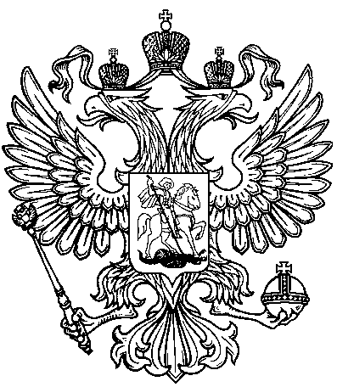
ПРОКУРАТУРА ПРОМЫШЛЕННОВСКОГО РАЙОНА ИНФОРМИРУЕТ

Разъяснение по отключению электроэнергии в условиях пандемия коронавируса.

Постановлением Правительства РФ от 06.05.2011 № 354
«О предоставлении коммунальных услуг собственникам и пользователям помещений в многоквартирных домах и жилых домов» установлен порядок приостановления или ограничения предоставления коммунальных услуг (далее – Правила № 354).
В условиях распространением новой коронавирусной инфекции на территории Российской Федерации и в целях поддержки граждан Правительством Российской Федерации 02.04.2020 принято постановление № 424 «Об особенностях предоставления коммунальных услуг собственникам и пользователям помещений в многоквартирных домах
и жилых домов» (далее – Постановление № 424).
Постановлением № 424 действие подпункта «а» пункта 117 Правил № 354 (ограничение и приостановление коммунальной услуги при неполной оплате потребителем) приостановлено до 01.01.2021.
Следовательно, возможность введения ограничения предоставления коммунальных услуг в условиях связанными с распространением новой коронавирусной инфекции приостановлена до 01.01.2021.

Помощник прокурора района

юрист 3 класса И.И. Шипулин

